KATA PENGANTAR
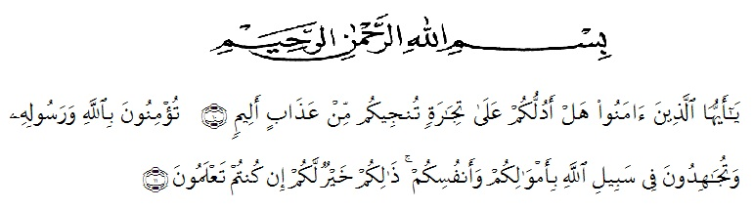

Artinya: Hai orang-orang yang beriman, sukakah kamu aku tunjukkan suatu perniagaan yang dapat menyelamatkanmu dari azab yang pedih?. (10) (Yaitu) kamu beriman kepada Allah dan Rasul-Nya dan berjihad di jalan Allah dengan harta dan jiwamu. Itulah yang lebih baik bagimu, jika kamu mengetahuinya. (11) (As-Shaff Ayat 10-11)

Dengan nama Allah Yang Maha Pengasih Lagi Maha Penyayang. Puji syukur penulis panjatkan kehadirat Allah SWT, yang telah memberikan rahmat, taufiq, dan hidayah-Nya sehingga penulis dapat menyelesaikan skripsi yang berjudul “Pengaruh Penggunaan Media Miniatur Terhadap Hasil Belajar Siswa Pada Pelajaran Tematik Tema 7 Di Kelas III SD Negeri 25 Medang Baru Kab Batu Bara Tahun Ajaran 2021/2022” yang disusun untuk memenuhi persyaratan memperoleh gelar Sarjana Pendidikan dengan jurusan PGSD (Pendidikan Guru Sekolah Dasar).
Selama penyusunan skripsi ini, tentu saja tidak lepas dari bantuan, bimbingan dan arahan dari berbagai pihak. Oleh Karena itu pada kesempatan ini penulis menyampaikan rasa terimakasih sebesar-besarnya kepada:
- Bapak Dr. KRT. Hardi Mulyono. S.E., M.AP., selaku Rektor Universitas Muslim Nuasantara yang telah memberikan kesempatan pada penulis melaksanakan studi di Universitas Muslim Nusantara.
- Bapak Dr. Samsul Bahri, M.Si, selaku Dekan Fakultas Ilmu Pendidikan Universitas Muslim Nusantara.
- Ibu Dra, Sukmawati, M.Pd, selaku ketua Program Studi Pendidikan Guru Sekolah Dasar.
- Bapak Fatah Ibnu Hajar, S.Pd., M.Pd, selaku Dosen Pembimbing Skripsi yang telah banyak memberikan bimbingan, dukungan, dan arahan kepada penulis sehingga skripsi ini dapat diselesaikan.
- Ibu Amnah S.Pd, selaku kepala sekolah SD Negeri UPT 25 Medang Baru Kab Batu Bara. Dan seluruh staf SD Negeri UPT 25 Medang Baru khususnya di kelas penelitian saya yaitu kelas III.
- Teristimewa kepada Ayahda (Abdul Rahaman Zega) dan Ibunda tercinta (Rahmah S.Pd) beserta Kerabat Keluarga yang telah mengasuh dan membesarkan penulis, serta memberikan jalan terbaik pada penulis, membimbing, memotivasi dan membiayai serta mendoakan hingga penulis dapat menyelesaikan studi ini.
- Abangda tercinta (Chandra Agustian Zega dan Dedy Syahputra Zega), kakak tercinta (Khaira Ummah S.Pd dan Meilani Sinurat) Adik tercinta (Muhammad Wahyu Rizki) yang senantiasa memberikan dukungan, melantunkan do’a serta mengusahakan segala macam bantuan dalam penyelesaian skripsi ini.
- Rekan-rekan mahasiswa FKIP UMN Al Wasliyah khususnya PGSD Stambuk 2018 yang telah banyak membantu dan memberikan masukan dalam menyusun proposal ini.
- Seluruh pihak yang membantu dalam penyusunan proposal ini yang tidak dapat disebutkan satu persatu, penulis ucapkan terimakasih.
Atas segala bantuan dan bimbingan yang telah penulis terima, penulis tidak dapat membalas kiranya tiada kata lain penulis ucapkan selain berserah ini kepada Allah SWT.
Penulis menyadari bahwa Proposal ini masih banyak kekurangan dan kejanggalan baik kata-kata maupun susunan kalimatnya, oleh sebab itu penulis mengharapkan kritik dan saran pembaca yang bersifat membangun demi kesempurnaan proposal ini. Semoga proposal ini bermanfaat dalam memperkaya khasanah ilmu pendidikan.

Medan, Agustus 2022
Penulis

Ravani Putri Zega
NIM. 181434020

